Inscriptions aux commandes (contrats)

Je me connecte en haut à droite.
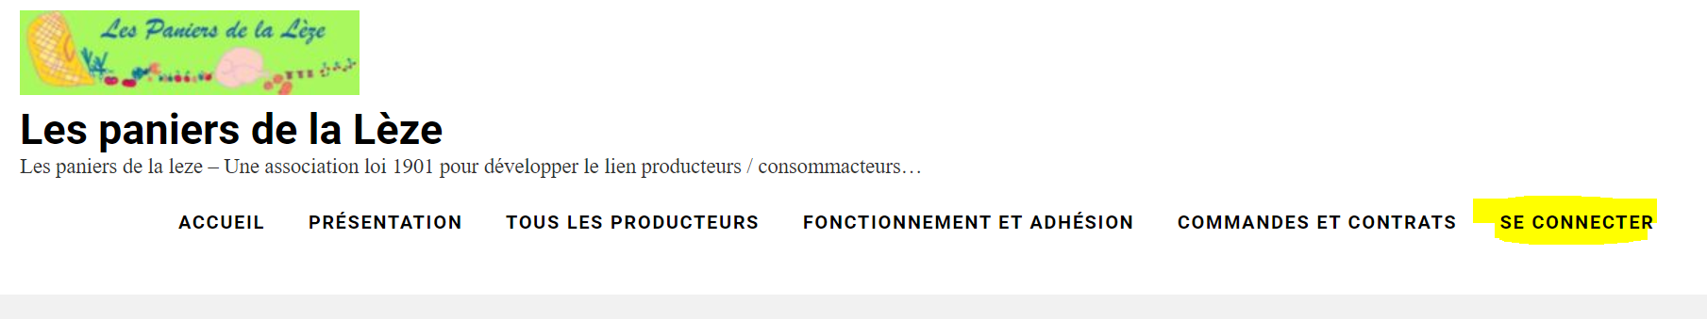

On clique sur le menu « commandes et contrats
Deux sous menus se déroulent

Inscriptions aux commandes
On clique sur « Commandes ouvertes »

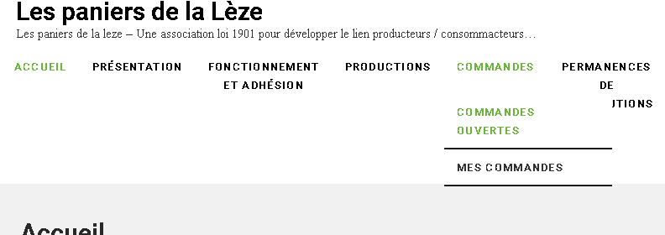

Inscriptions aux commandes ouvertes :
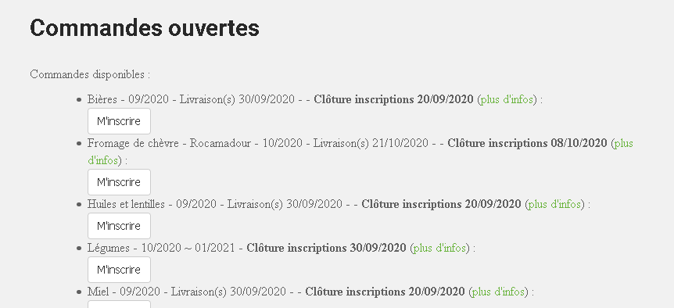

Je clique sur « m’inscrire » : Je clique sur le ou les commandes qui m’intéressent

Etape 1
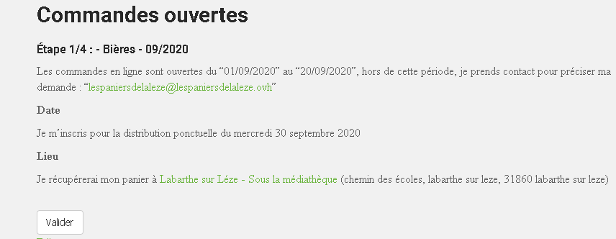
Je clique sur « valider »

Etape 2

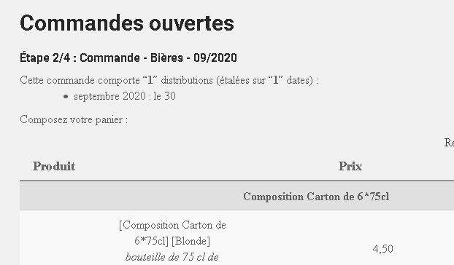

Je sélectionne pour chaque colonne de date mes quantités : je clique à l’intersection de la ligne et de la colonne date. La fenêtre de quantité apparait.
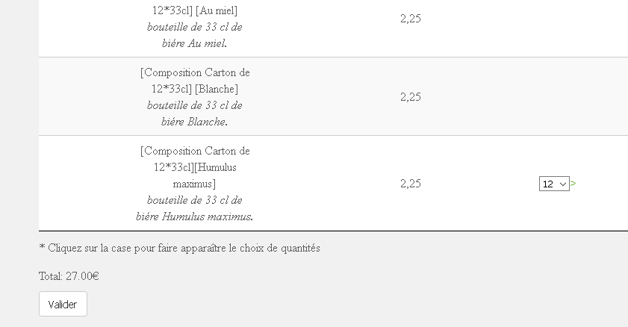
Je clique sur valider

Etape 3

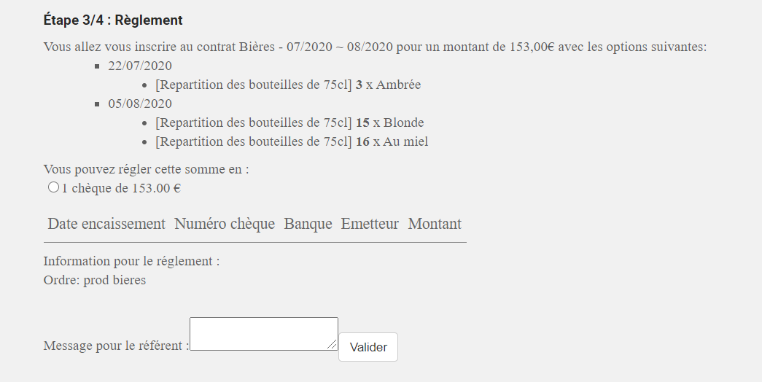
Je coche la manière de payer
1 date de livraison : 1 chèque
2 dates sur 2 mois différents : 2 chèques
10 dates sur 3 mois : 3 chèques.
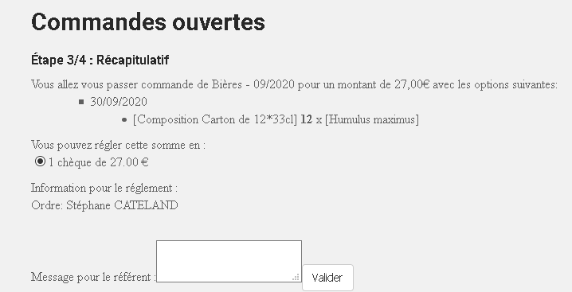
Je clique sur « valider »

Etape 4

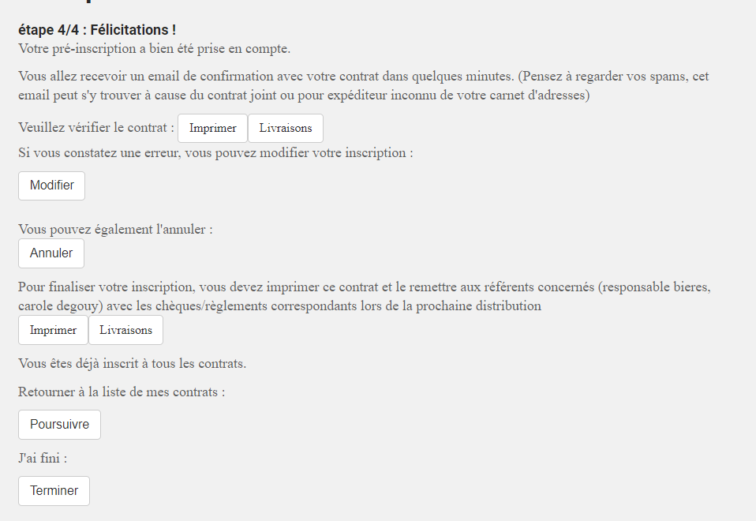

Je peux imprimer ma commande

Je peux Afficher la livraison

Modifications des commandes

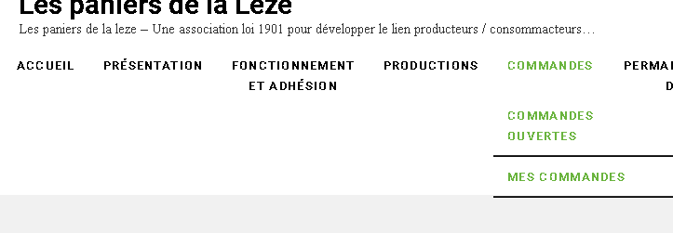

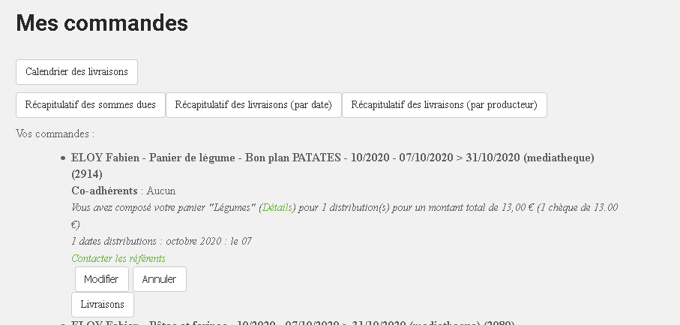

MODIFIER

En cliquant sur le bouton Modifier, on va pouvoir corriger sa commande.
Les étapes sont identiques à la commande initiale.

ANNULER
En cliquant sur le bouton Annuler, on peut annuler sa commande.
Un message de confirmation apparait comme ci-dessous.
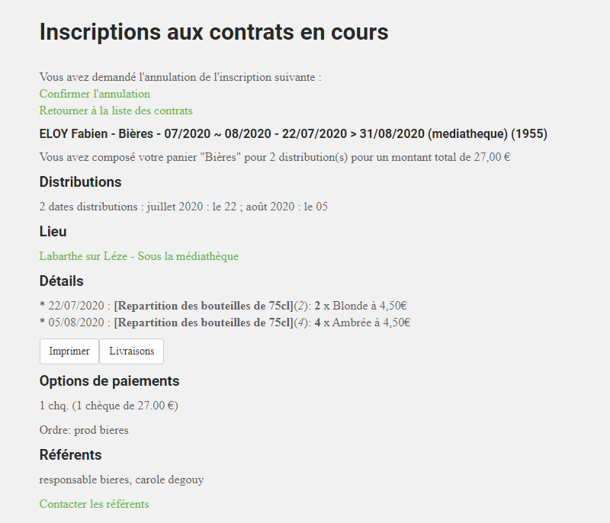

Terminer
